- 提纲：
第1、2、3、4、5、7、8章所学内容
- 题型：
- 填空题
  - 模式识别系统主要由四个部分组成，即：1数据获取 2预处理 3特征提取和选择4 分类决策。
  - 贝叶斯决策最常用的准则 (1)最小错误率准则 (2)最小风险准则
3. 请写出样本x和均值u之间的欧式距离 ，以及马式距离为 开根号
  - 名词解释(先英文全拼，后中文解释，6分)：PCA：Principal Component Analysis, 主成分分析. NN：Neural Networks, 神经网络. PR：Pattern Recognition ,模式识别
  - 根据平方误差准则函数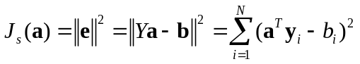，其最小二乘近似解（MSE解）为 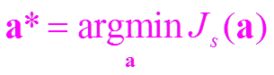 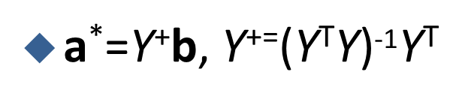
  - 估计量的评价标准 1 无偏性 , 2___有效性__3__一致性__。
- 简述题
  - 试结合K-L变换简述人脸识别的过程。 书223
答：
1.从给定样本集中选取训练集，训练集的大小可选，但直接影响识别的正确率。
2.根据生产矩阵E[(x-μ) (x-μ)^{T}]计算出特征脸。为了简化计算，这里用到奇异
值分解，其基本原理是通过计算较低矩阵的特征值和特征向量而间接求出较高
维矩阵的特征向量（特征脸）。
3.求出训练集中各图像在特征脸空间中的坐标。
4.通过将待识别样本f投影到特征脸子空间求出其系数向量然重建图像最后考
虑图像的信噪比，若小于阈值则可判断f不是人脸图像。
  - 单层感知器和多层感知器神经网络的主要缺陷分别是什么？BP算法的基本思想是什么，存在哪些不足？书254
答：单层感知器缺陷：无法解决异或问题，不具备非线性分类能力。
多层感知器缺陷：对于一些识别中需要有可靠的拒绝的情况（如身份确定），多
层感知器神经网络无法胜任。
BP算法其主要思想：从后向前（反向）逐层传播输出层的误差，以间接算出
隐层误差。

BP算法缺陷：1.有可能陷入局部极小值点，不能保证收敛到全局极小值点。
2.训练次数多使得学习效率低下，收敛速度慢。
3.隐节点的选取缺乏理论标准。
4.训练时学习新样本有遗忘旧样本的趋势。
  - 试写出两类问题的线性判别函数，并说明函数中各个变量的意义。书84
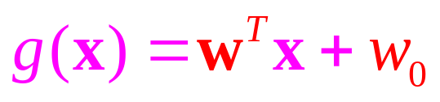 答：两类问题的线性判别函数：

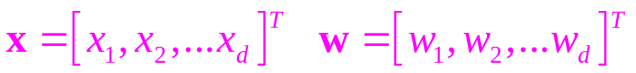 x是样本向量，即样本在d维特征空间中的描述， w是权向量，分别表示为：

w0是一个常数(阈值权)。
  - 请简述径向基神经网络和非线性支持向量机的基本思想。ppt prnn5-3-SVM P33
答：RBF网络的基本思想 ：
1.用RBF作为隐单元的“基”构成隐含层空间，将输入矢量直接(即不需要通
过权连接)映射到隐空间 2.
2.当RBF的中心点确定后，映射关系也就确定
3.隐含层空间到输出空间的映射是线性的
非线性支持向量机的基本思想：选择非线性映射Φ(X)将x映射到高维特征空间
Z，在Z中构造最优超平面
课本上：首先通过非线性变换将输入空间变换到一个高维空间，然后在这个
新空间中求取最优线性分类面，而这种非线性变换是通过定义适当的内积
函数实现的。
  - 请说明BP算法的基本流程 ppt 5-2 p77
答：(1)初始化；
(2)输入训练样本对X<=Xp，d<=dp计算各层输出；
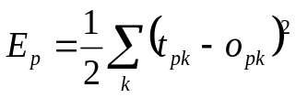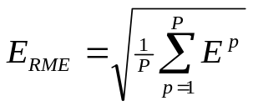

(3)计算网络输出误差；
(4)计算各层误差信号；

(5)调整各层权值；

(6)检查是否对所有样本完成一次轮训；
(7)检查网络总误差是否达到精度要求。
流程图：见最后
  - 监督与非监督模式识别的区别 ppt 7 p5
答：监督学习方法必须要有训练集与测试样本。在训练集中找规律，而对测试样本
使用这种规律；而非监督学习只有一组数据，在该组数据集内寻找规律；监督
学习方法的目的是识别事物，给待识别数据加上标号(label)。因此训练样本集
必须由带标号的样本组成。而非监督学习方法只有要分析的数据集本身，没有
标号。如果发现数据集呈现某种聚集性，则可按自然的聚集性分类，但不以与
某种预先的分类标号对上号为目的；与监督模式识别相比，非监督模式识别问
题中存在更大的不确定性。
- 计算题
- 医生要根据病人血液中白细胞的浓度来判断病人是否患血液病，根据医学知识和以 往的经验，医生知道：患病的人，白细胞的浓度服从均值2000，标准差1000的正态分布；未患病的人，白细胞的浓度服从均值7000，标准差3000的正态分布，一般人群中，患病的人数比例为0.5%。一个人的白细胞浓度是3100，试用Bayes决策方法来判断这个是否患血液病。（10分） ppt prnn2 第51页
答：
数学表示：
  - 用ω表示“类别”这一随机变量，ω₁表示患病， ω₂表示正常；
  - x表示“白细胞浓度”这个随机变量。
本例医生掌握的知识非常充分，包括：
1) 类别的先验分布：P(ω₁) = 0.5%，P(ω₂) = 99.5%
先验分布：没有获得观测数据（病人白细胞浓度）之前，已知的关于类别的分布（某
类事物出现的比例）。
2) 观测数据白细胞浓度分别在两种情况下的类条件分布：
P(x|ω₁) ~ N(2000,1000²)
P(x|ω₂) ~ N(7000,3000²)
样本观测值： x =3100
P(3100|ω₁) = 2.1785e-004, P(3100|ω₂) = 5.7123e-005
计算后验概率:
P(ω₁|3100)=1.9%, P(ω₂|3100)=98.1%
医生的判断：正常

- 用最大似然估计法以数据样本估计一元正态分布函数中 ppt prnn3 p22 课本p54-55 （这题解的符号大家自己调整啊 我是直接贴得ppt上的）
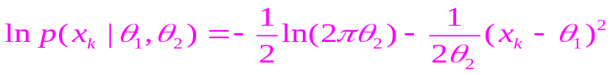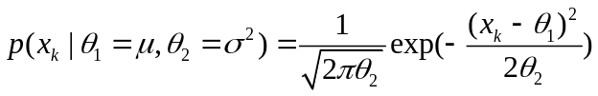的参数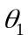，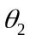。（10分）
答：
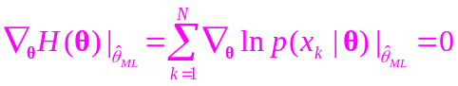
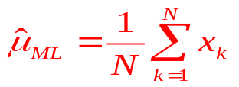
代入前式，得
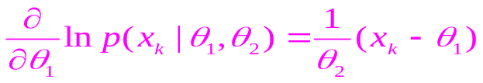
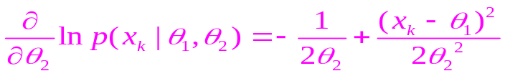
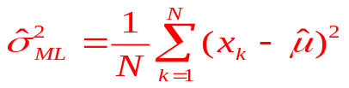
代入前式，得

- 写出Fisher判别函数的准则是，并利用拉格朗日乘子计算满足其准则的最佳投影向量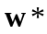 ppt prnn4 p22 书p89
答：
Fisher判别函数的准则是：使原样本向量在投影方向上的投影能兼顾类间分布尽可能分开，类内尽可能密集的要求。
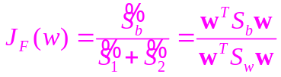
对Fisher准则函数



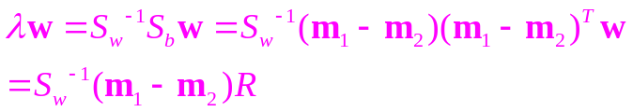


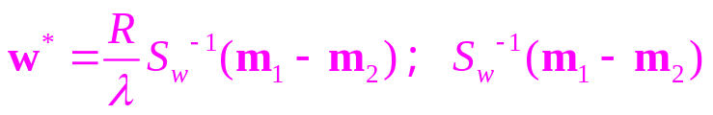

- 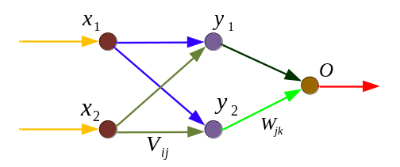已知多层感知器(或BP神经网络)的网络结构和权值，请分析输入(x1,x2)和输出(O)之间的逻辑关系，并做出真值表
ppt 5-2ANN p79

- 已知一个样本集的协方差矩阵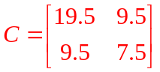，应用K-L变换求最优2×1特征提取器U . ppt6 p31
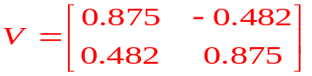 答：计算特征值及特征向量[V, D]=eig(C)；
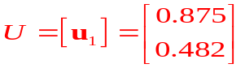 特征值D=[24.736, 2.263]^{T},特征向量：
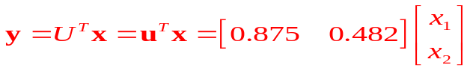 由于λ1>λ2，故最优2x1特征提取器
此时的K-L变换式为：

简述题第5题：
